**ประชาสัมพันธ์ เรื่อง อันตรายของการคลอดก่อนกำหนดสัญญาณเตือนที่ควรไปโรงพยาบาล**



ด้วยกระทรวงมหาดไทยแจ้งว่าคณะแพทยศาสตร์ศิริราชพยาบาลในฐานะคณะกรรมการอำนวยการโครงการเครือข่ายสุขภาพมารดาและทารกเพื่อ ครอบครัวไทย ในพระราชูปถัมภ์สมเด็จพระบรมโอรสาธิราชฯ สยามมกุฎราชกุมารร่วมกับกระทรวงมหาดไทยได้ดำเนินโครงการสร้างเสริมสุขภาพเชิงรุกเพื่อลดภาวะคลอดก่อนกำหนดเพื่อขับเคลื่อนและบูรณาการการทำงานร่วมกันในระบบส่งเสริมสุขภาพและดูแลรักษาหญิงตั้งครรภ์เพื่อลดอัตราการคลอดก่อนกำหนดของประเทศ องค์การบริหารส่วนตำบลวังน้ำลัดจึงขอประชาสัมพันธ์สื่อรณรงค์ป้องกัน ภาวะคลอดก่อนกำหนดใน 4 ประเด็น ดังนี้

1. อันตรายจากการคลอดก่อนกำหนด

2. ฝากครรภ์ก่อนปลอดภัยกว่า

3. ชีวิตลูกอยู่ในมือแม่

4. สัญญาณเตือนคลอดก่อนกำหนด

เพื่อสร้างความรู้ความเข้าใจแก่ประชาชนในพื้นที่ให้มีความตระหนักถึงอันตรายและการป้องกันภาวะคลอดก่อนกำหนด

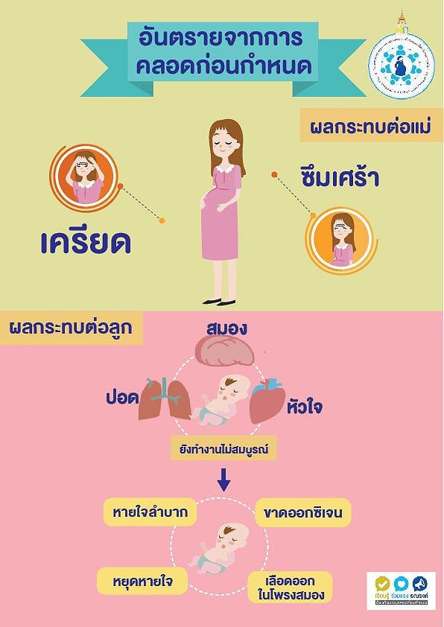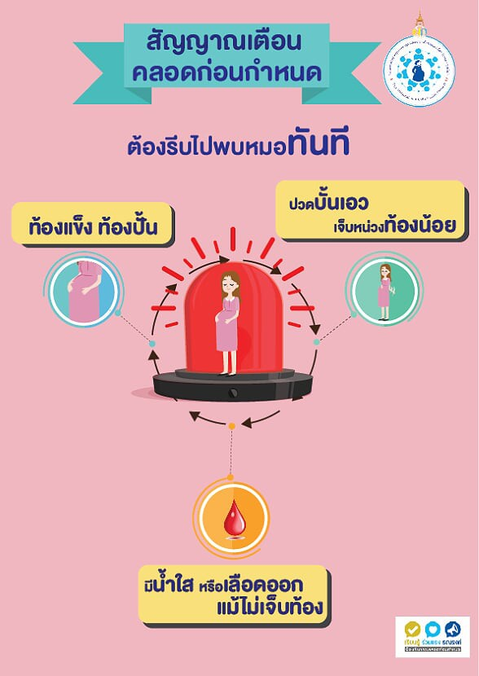

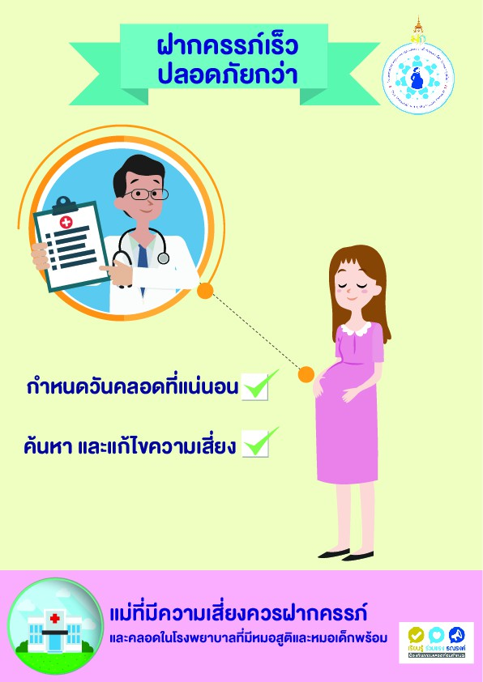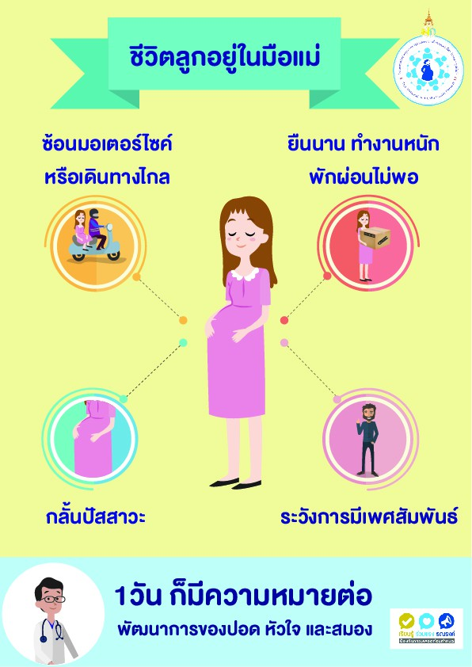

 องค์การบริหารส่วนตำบลบางเดื่อ อำเภอบางปะหัน จังหวัดพระนครศรีอยุธยา